WEB TEKNOLOJİLERİ PROJESİ

SAKARYA ÜNİVERSİTESİ

BİLGİSAYAR VE BİLİŞİM BİLİMLERİ FAKÜLTESİ

BİLGİSAYAR MÜHENDİSLİĞİ BÖLÜMÜ

WEB TEKNOLOJİLERİ DERSİ

2021-2022 BAHAR DÖNEMİ

ÖĞRENCİ ADI...................: GÖKDENİZ DEMİR

ÖĞRENCİ NUMARASI.......: G201210026

DERSİN ALINDIĞI GRUP...: 2.ÖĞRETİM A GRUBU

ÖĞRETİM GÖREVLİSİ …...: DR. CAN YÜZKOLLAR

GitHub Linkim: <https://github.com/gokdeniz07/Web-Teknolojileri-Odevi>

Local………………………………: <http://gokdenizdemir.cf/index.html>

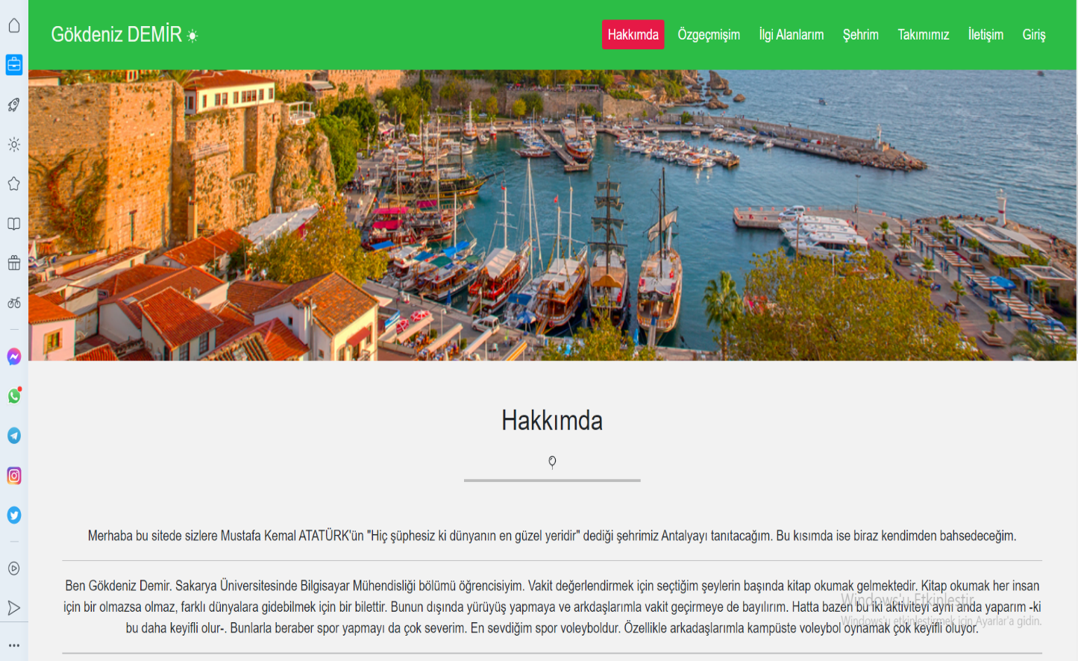

Hakkımda kısmını önce navbarımı hazırlayarak tasarladım. Ana sayfam olduğu için hep kırmızı renkte kalmasını istedim. Altına önce Antalya’yı anlatacağımdan bahsedip şahsi bilgilerimi özenle yerleştirdim. Daha sonra yemek ve kitapla ilgili fotoğraflar koydum. Kapanışı ise sevdiğim bir şarkının videosunu koyarak yaptım.

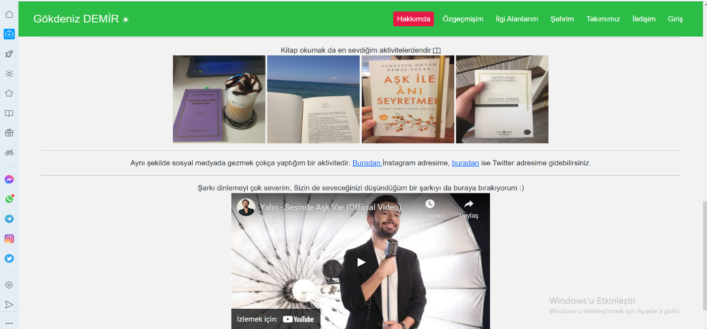

metin içeren bir resim

Açıklama otomatik olarak oluşturuldu

Özgeçmişim kısmına kendi fotoğrafımı koyarak başladım.

Daha sonra adımı yazıp bilgilerime geçiş yaptım.

Bilgilerimde ise;

. Eğitim Bilgilerim

. Yeteneklerim

. İlgi Alanlarım

. Yabancı Dil bölümlerine yer verdim.

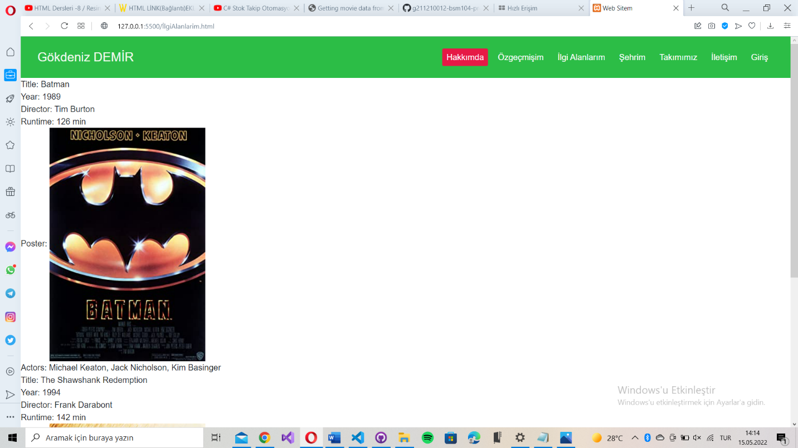

İlgi Alanlarım bölümünde bir filme yer vermeyi düşündüm.

Ve APİ servisinden filmin verilerini çektim.

Örnek olması için birkaç film daha çekeceğim.

metin, çayır içeren bir resim

Açıklama otomatik olarak oluşturuldu

Şehrim kısmına 4 fotoğraftan oluşan bir slider ekledim.

Bu dört fotoğrafta Antalya’yı anlatmam için seçtiğim dört fotoğraftı.

Antalya Yat Limanı, Side, Kaş. Alanya olmak üzere 4 yerin fotoğrafını koyup tanıtımını yaptım.

Ayrıca slider’a bastığınız zaman direkt tanıtım kısmına gidiyor.

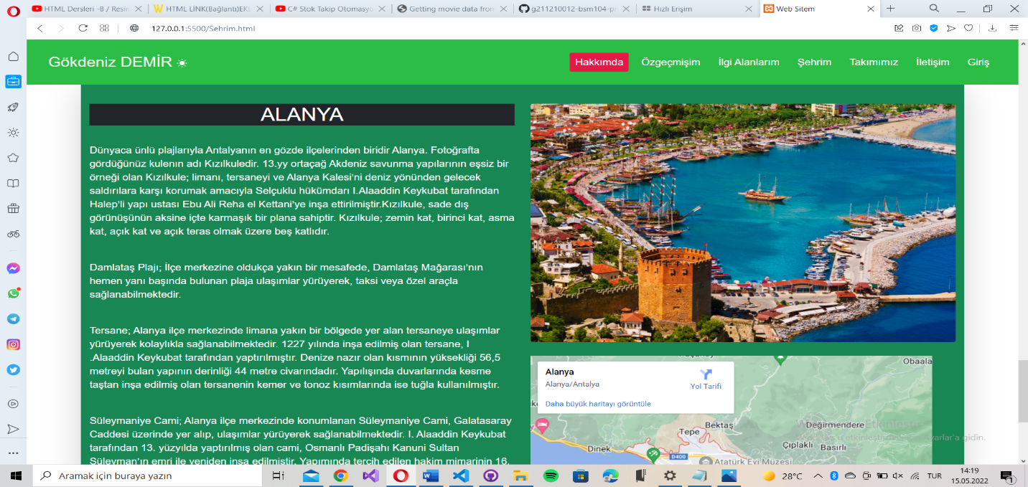

Tanıtım kısmına ayrıca haritalardaki yerini de ekledim.

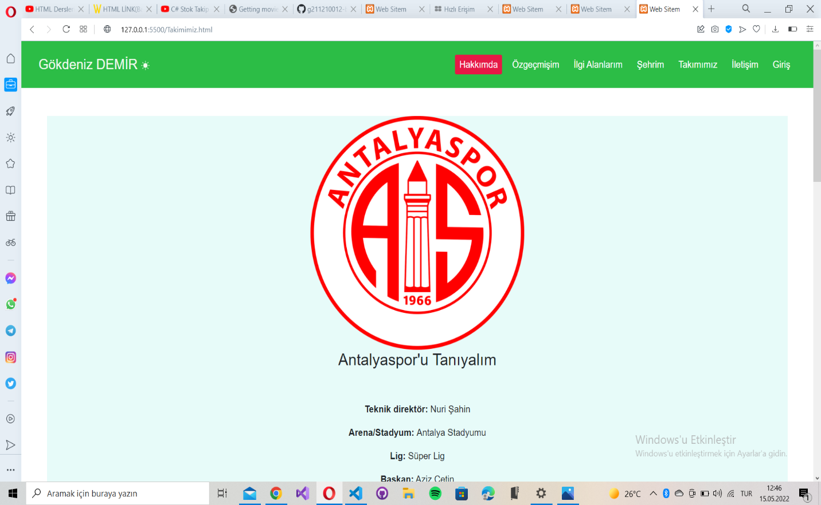

Takımımız kısmında Antalyaspor’dan bahsettim.

Öncelikle Antalyaspor’un logosunu koyarak işe koyuldum ve daha sonra bilgilendirme kısmına geçiş yaptım.

Teknik kadrosundan tarihçesine ve başarılarına kadar birçok şeyden bahsettim.

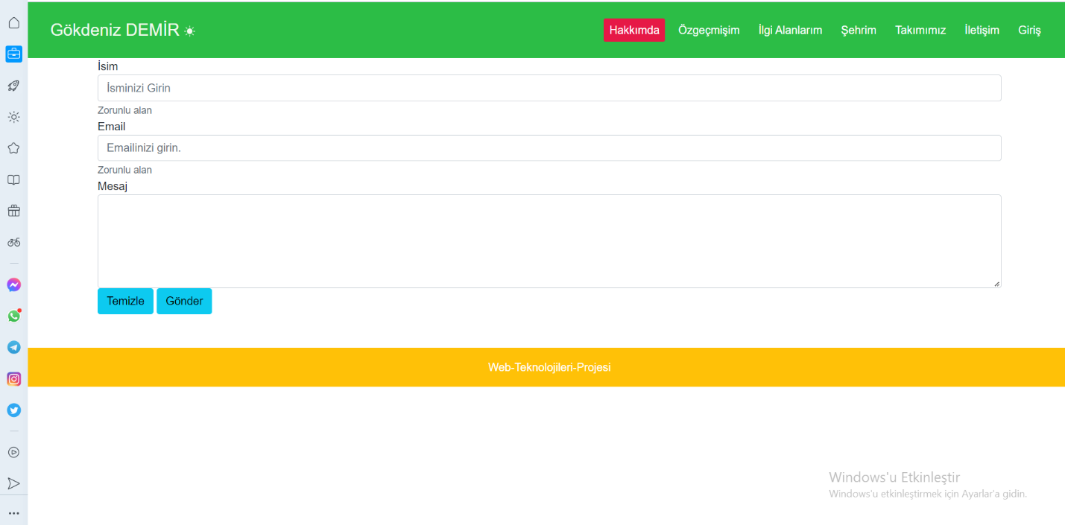

İletişim Bölümünde şahsın bilgilerini yazacağı bir kısım oluşturdum. Şahıs “Adını, Soyadını, E-mailini” girmek zorunda. İstediği takdirde mesaj da yazıp paylaşabilir.

metin içeren bir resim

Açıklama otomatik olarak oluşturuldu

Giriş Bölümünde de E-mail ve Şifre isteniyor. Bu e-mail ve şifreyi de üstüne yazdım ki girmek isteyen girebilsin. Ve böylece projemi bitirmiş oldum. Saygılarımla.